ĐỀ CƯƠNG ÔN TẬP HKII MÔN ĐỊA 10
PHẦN TRẮC NGHIỆM
Câu 1. Đâu không phải là đặc điểm của sản xuất công nghiệp?
A. Gắn liền với sử dụng máy móc. B. Có tính chất tập trung cao độ.
C. Phụ thuộc nhiều vào tự nhiên. D. Linh động cao về mặt phân bố.
Câu 2. Hoạt động công nghiệp nào sau đây không cần nhiều lao động?
A. Thực phẩm. B. Thuỷ điện. C. Dệt - may. D. Da - giày.
Câu 3. Trong sản xuất công nghiệp, khi tác động vào đối tượng lao động thì sản phẩm sẽ là:
A. Tư liệu sản xuất. B. Nguyên liệu sản xuất. C. Vật phẩm tiêu dùng. D. Máy móc.
Câu 4. Nhân tố nào sau đây giữ vai trò quyết định đến sự phân bố và phát triển công nghiệp?
A. Vị trí địa lí. B. Lịch sử phát triển. C. Điều kiện tự nhiên. D. Kinh tế - xã hội.
Câu 5. Vai trò của công nghiệp đối với đời sống người dân là:
A. làm thay đổi phân công lao động. B. tạo việc làm mới, tăng thu nhập.
C. khai thác hiệu quả các tài nguyên. D. thúc đẩy nhiều ngành phát triển.
Câu 6. Vai trò của công nghiệp đối với các ngành kinh tế là:
A. khai thác hiệu quả nguồn tài nguyên.
B. thúc đẩy sự phát triển của các ngành.
C. giảm chênh lệch về trình độ phát triển.
D. làm thay đổi sự phân công lao động.
Câu 7. Trình độ phát triển công nghiệp hóa của một nước biểu thị đặc điểm nào dưới đây?
A. Trình độ phát triển và sự lớn mạnh về kinh tế.
B. Trình độ lao động, khoa học của một quốc gia.
C. Sự phát triển mạnh mẽ của khoa học kĩ thuật.
D. Sức mạnh an ninh, quốc phòng của quốc gia.
Câu 8. Dựa vào tính chất tác động đến đối tượng lao động, ngành công nghiệp được chia thành các nhóm ngành nào sau đây?
A. Công nghiệp khai thác, công nghiệp nhẹ.
B. Công nghiệp khai thác, công nghiệp nặng.
C. Công nghiệp khai thác, công nghiệp chế biến.
D. Công nghiệp chế biến, công nghiệp nhẹ.
Câu 9. Dựa vào công dụng kinh tế của sản phẩm, sản xuất công nghiệp được chia thành các nhóm ngành nào?
A. Công nghiệp chế biến, công nghiệp nhẹ.
B. Công nghiệp nặng, công nghiệp nhẹ.
C. Công nghiệp nặng, công nghiệp khai thác.
D. Công nghiệp nhẹ, công nghiệp khai thác.
Câu 10. Ngành công nghiệp nào sau đây đòi hỏi lực lượng lao động phải có trình độ cao?
A. Công nghiệp luyện kim B. Công nghiệp thực phẩm.
C. Công nghiệp điện tử - tin học. D. Công nghiệp khai thác than.
Câu 11. Ngành công nghiệp nào sau đây đòi hỏi phải có không gian sản xuất rộng lớn?
A. Công nghiệp khai thác khoáng sản.
B. Công nghiệp sản xuất hàng tiêu dùng.
C. Công nghiệp chế biến thực phẩm.
D. Công nghiệp điện tử - tin học.
Câu 12. Nhân tố nào sau đây ảnh hưởng đến quy mô phát triển và phân bố ngành công nghiệp?
A. Chính sách công nghiệp. B. Dân cư và nguồn lao động.
C. Cơ sở hạ tầng, kĩ thuật. D. Tiến bộ khoa học, công nghệ.
Câu 13. Phát biểu nào sau đây không đúng về công nghiệp?
A. Công nghiệp là ngành tạo ra khối lượng sản phẩm rất lớn cho toàn xã hội.
B. Công nghiệp là ngành góp phần thúc đẩy tốc độ tăng trưởng nền kinh tế.
C. Công nghiệp làm tăng khoảng cách phát triển của nông thôn và miền núi.
D. Trình độ phát triển công nghiệp phản ánh trình độ phát triển nền kinh tế.
Câu 14. Sản xuất công nghiệp gồm mấy giai đoạn?
A. 2 giai đoạn. B. 3 giai đoạn. C. 4 giai đoạn. D.5 giai đoạn.
Câu 15. Sản phẩm nào sau đây thuộc ngành công nghiệp điện tử - tin học?
A. Tua bin phát điện. B. Hàng không vũ trụ.
C. Thiết bị viễn thông. D. Đầu máy xe lửa.
Câu 16. Nhận định nào sau đây không phải là vai trò của ngành công nghiệp điện lực?
A. Đáp ứng đời sống văn hóa và văn minh. B. Mặt hàng xuất khẩu giá trị ở nhiều nước.
C. Cơ sở để phát triển công nghiệp hiện đại. D. Đẩy mạnh sự tiến bộ khoa học - kĩ thuật.
Câu 17. Vai trò quan trọng của công nghiệp điện lực là:
A. cơ sở để phát triển nền công nghiệp hiện đại.
B. tận dụng nguồn tài nguyên thiên nhiên quý giá.
C. nguyên liệu cơ bản cho ngành chế tạo máy.
D. giải quyết các nhu cầu về sinh hoạt, may mặc.
Câu 18. Khoáng sản được coi là “vàng đen” của nhiều quốc gia là:
A. đồng. B. than. C. dầu mỏ. D. sắt.
Câu 19. Phân ngành nào sau đây không thuộc công nghiệp sản xuất hàng tiêu dùng?
A. Sành - sứ - thủy tinh. B. Dệt - may. C. Da giày. D. Dược phẩm.
Câu 20. Ở nước ta, vùng than lớn nhất hiện đang khai thác thuộc tỉnh nào dưới đây?
A. Hòa Bình. B. Quảng Ninh. C. Phú Thọ. D. Lạng Sơn.
Câu 21. Nguyên liệu chủ yếu của ngành công nghiệp thực phẩm là sản phẩm của ngành:
A. khoáng sản, chăn nuôi, hải sản. B. thủy sản, lâm sản, trồng trọt.
C. trồng trọt, chăn nuôi, thủy sản. D. lâm sản, trồng trọt, thủy sản.
Câu 22. Loại than nào sau đây có trữ lượng lớn nhất thế giới?
A. Than nâu. B. Than đá. C. Than bùn. D. Than gỗ.
Câu 23. Dầu mỏ tập trung nhiều nhất ở khu vực nào?
A. Tây Âu. B. Mĩ La-tinh. C. Tây Nam Á. D. Bắc Mĩ.
Câu 24. Các ngành sản xuất máy bay, ôtô, kỹ thuật điện, hoá chất thì cần nhiều sản phẩm nguyên liệu của ngành:
A. Công nghiệp luyện kim màu. B. Công nghiệp luyện kim đen.
C. Công nghiệp điện tử - tin học. D. Công nghiệp cơ khí.
Câu 25. Ngành nào sau đây được coi là thước đo trình độ phát triển kinh tế - kĩ thuật của mọi quốc gia trên thế giới?
A. Công nghiệp cơ khí. B. Công nghiệp năng lượng.
C. Công nghiệp điện tử - tin học. D. Công nghiệp điện lực.
Câu 26. Ý nào dưới đây không phải là vai trò của ngành công nghiệp sản xuất hàng tiêu dùng?
A. Tạo việc làm cho người lao động. B. Nâng cao chất lượng cuộc sống.
C. Không có khả năng xuất khẩu. D. Phục vụ cho nhu cầu con người.
Câu 27. Ngành công nghiệp sản xuất hàng tiêu dùng chịu ảnh hưởng nhiều bởi:
A. việc sử dụng nhiên liệu, chi phí vận chuyển.
B. thời gian và chi phí xây dựng tốn kém.
C. lao động, nguyên liệu và thị trường tiêu thụ.
D. nguồn nhiên liệu và thị trường tiêu thụ.
Câu 28. Quốc gia và khu vực nào sau đây đứng đầu thế giới về công nghiệp điện tử - tin học?
A. ASEAN, Canada, Hoa Kỳ. B. Hoa Kỳ, Nhật Bản, EU.
C. Hàn Quốc, Hoa Kỳ, Singapo. D. Hoa Kỳ, Trung Quốc, Nam Phi.
Câu 29. Ngành công nghiệp thực phẩm hiện nay phân bố ở:
A. châu Âu và châu Á. B. mọi quốc gia trên thế giới.
C. châu Phi và châu Mĩ. D. châu Đại Dương và châu Á.
Câu 30. Hình thức tổ chức lãnh thổ công nghiệp đơn giản nhất là
A. Điểm công nghiệp. B. Khu công nghiệp tập trung.
C. Trung tâm công nghiệp. D. Vùng công nghiệp.
Câu 31. Ý nào sau đây không phải là đặc điểm của khu công nghiệp tập trung?
A. Có ranh giới rõ ràng, vị trí thuận lợi.
B. Đồng nhất với một điểm dân cư.
C. Tập trung tương đối nhiều xí nghiệp.
D. Sản xuất các sản phẩm để tiêu dùng, xuất khẩu.
Câu 32. Hình thức tổ chức lãnh thổ công nghiệp nào sau đây có quy mô lớn nhất?
A. Điểm công nghiệp. B. Khu công nghiệp tập trung.
C. Trung tâm công nghiệp. D. Vùng công nghiệp.
Câu 33. Đặc điểm của trung tâm công nghiệp là:
A. có dịch vụ hỗ trợ công nghiệp. B. gắn với đô thị vừa và lớn.
C. khu vực có ranh giới rõ ràng. D. nơi có một đến hai xí nghiệp.
Câu 34.Cho biểu đồ:
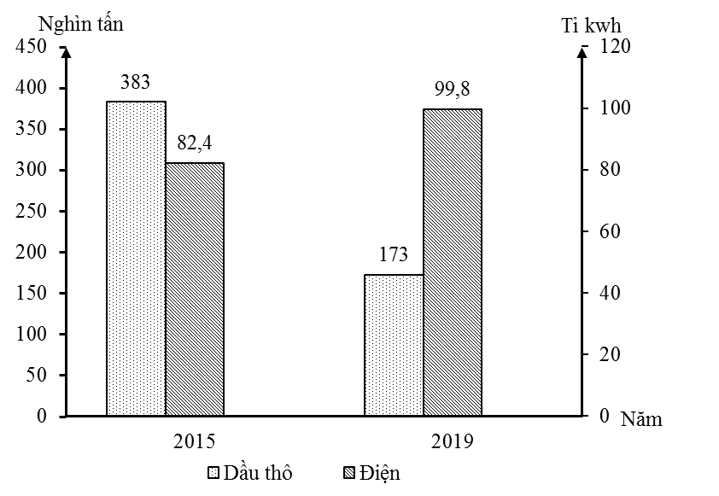
SẢN LƯỢNG DẦU THÔ VÀ ĐIỆN CỦA PHI-LIP-PIN NĂM 2015 VÀ 2019
(Số liệu theo Niên giám thống kê Việt Nam 2019, NXB Thống kê, 2020)
Theo biểu đồ, nhận xét nào sau đây đúng về sản lượng dầu thô và điện của Phi-lip-pin, năm 2019 so với năm 2015?
A. Dầu thô tăng, điện giảm. B. Dầu thô và điện giảm.
C. Dầu thô giảm hơn 2,2 lần. D. Điện tăng hơn 3 lần.
Câu 35. Cho biểu đồ:
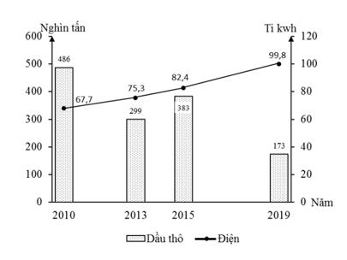
SẢN LƯỢNG DẦU THÔ VÀ ĐIỆN CỦA PHI-LIP-PIN,
GIAI ĐOẠN 2010 - 2019
(Số liệu theo Niên giám thống kê Việt Nam 2019, NXB Thống kê, 2020)
Theo biểu đồ, nhận xét nào sau đây đúng về sản lượng dầu thô và điện của Phi-lip-pin, năm 2019 so với năm 2010?
A. Dầu thô tăng, điện giảm nhanh. B. Dầu thô giảm liên tục, điện tăng.
C. Điện tăng liên tục, dầu tăng lên. D. Điện tăng nhanh, dầu thô giảm.
Câu 36: Cho biểu đồ về sản lượng phân đạm và phân NPK của nước ta, giai đoạn 2015 - 2020:
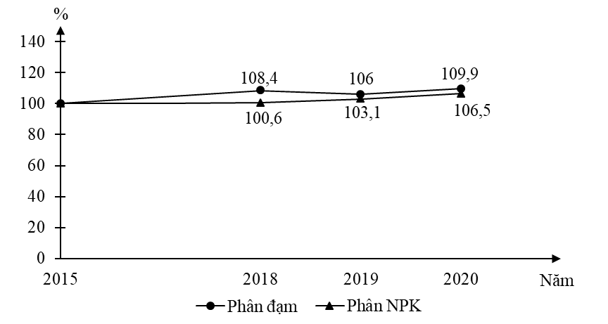
(Số liệu theo niên giám thống kê Việt Nam 2020, NXB Thống kê, 2021)
Biểu đồ thể hiện nội dung nào sau đây?
A. Quy mô và cơ cấu sản lượng phân đạm và phân NPK.
B. Tốc độ tăng trưởng sản lượng phân đạm và phân NPK.
C. Quy mô sản lượng phân đạm và phân NPK.
D. Cơ cấu sản lượng phân đạm và phân NPK.
Câu 37. Ý nào sau đây không đúng với các xí nghiệp bổ trợ trong trung tâm công nghiệp?
A. Sản xuất các mặt hàng cho xuất khẩu.
B. Sửa chữa các loại máy móc và thiết bị.
C. Cung cấp hàng tiêu dùng cho dân cư.
D. Tiêu thụ sản phẩm, cung cấp nguyên liệu.
Câu 38. Khu công nghiệp đầu tiên trên thế giới ra đời ở đâu:
A. Hoa Kỳ. B. Pháp. C. Anh. D. Đức.
Câu 39. Cho bảng số liệu:
SẢN LƯỢNG THAN SẠCH, DẦU THÔ VÀ ĐIỆN CỦA NƯỚC TA, GIAI ĐOẠN 2010 - 2020.
Năm | 2010 | 2014 | 2018 | 2020
Than sạch (triệu tấn) | 44,8 | 41,1 | 42,0 | 48,4
Dầu thô (triệu tấn) | 15,0 | 13,4 | 14,0 | 11,5
Điện (tỉ kWh) | 91,7 | 141,3 | 209,2 | 235,4
(Nguồn: Niên giám thống kê Việt Nam 2020, NXB Thống kê, 2021)
Theo bảng số liệu, để thể hiện tốc độ tăng trưởng sản lượng một số sản phẩm công nghiệp của nước ta giai đoạn 2010 - 2020, biểu đồ nào sau đây là thích hợp nhất?
A. Đường. B. Cột. C. Miền. D. Kết hợp.
Câu 40: Cho biểu đồ: Sản lượng than và điện của nước ta giai đoạn 2015-2019
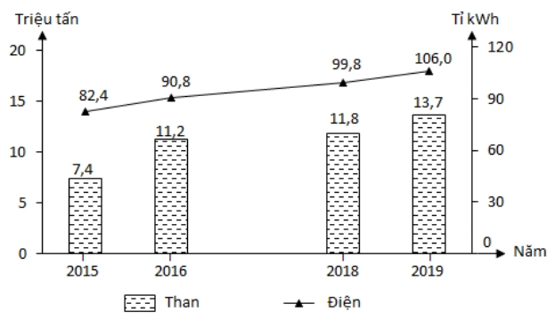
(Số liệu theo Niên giám thống kê Việt Nam 2020, NXB Thống kê, 2021)
Theo biểu đồ, nhận xét nào sau đây đúng về sản lượng than và điện Phi-lip-pin giai đoạn 2015 - 2019:
A. Sản lượng điện tăng, than giảm. B. Sản lượng điện tăng nhiều hơn than.
C. Sản lượng than tăng nhanh hơn điện. D. Sản lượng điện tăng nhanh hơn than.

PHẦN TỰ LUẬN
Câu 1: Cho thông tin sau:
“Công nghiệp điện tử - tin học giữ vai trò chủ đạo trong hệ thống sản xuất công nghiệp hiện đại, góp phần làm cho nền kinh tế thế giới chuyển từ nền kinh tế công nghiệp sang nền kinh tế tri thức. Sự phát triển của công nghiệp điện tử- tin học là thước đo trình độ phát triển kinh tế - kỹ thuật của các nước trên thế giới. Công nghiệp điện tử - tin học không cần diên tích rộng, không tiêu thụ nhiều loại, điện và nước, đòi hỏi lực lượng lao động trẻ, có trình độ chuyên môn kỹ thuật cao, cơ sở hạ tầng kỹ thuật phát triển, vốn đầu tư nhiều. Sản phẩm ngành công nghiệp phong phú và đa dạng như: máy tính, thiết bị điện tử, điện tử dân dụng, thiết bị viễn thông,…Công nghiệp điện tử - tin học tập trung phần lớn ở các nước phát triển và các nước công nghiệp hóa như: Hoa Kỳ, Nhật Bản, Đức, Pháp, Trung Quốc, Hàn Quốc, Ấn Độ, Brazil,… Nhiều nước đang phát triển (trong đó có Việt Nam) cũng đẩy mạnh sản xuất một số sản phẩm phục vụ nền kinh tế cà xuất khẩu (thiết bị bưu chính viễn thông, linh kiện điện tử,…”
Nguồn: Công nghiệp điện tử - tin học, Tài liệu dạy –học Địa lí 10, NXB ĐHQGHN
Thực hiện các yêu cầu sau:
a). Nội dung của đoạn trích trên nói về vấn đề gì? Công nghiệp điện tử - tin học
b). Dựa vào đoạn trích, Em hãy nêu vai trò và đặc điểm của nội dung vấn đề trên
- Vai trò:
+ Vai trò chủ đạo trong hệ thống sản xuất công nghiệp hiện đại, góp phần làm cho nền kinh tế thế giới chuyển từ nền kinh tế công nghiệp sang nền kinh tế tri thức
+ Sự phát triển của công nghiệp điện tử tin học là thước đo trình độ phát triển kinh tế - kĩ thuật của các nước trên thế giới.
- Đặc điểm:
+ Không sử dụng diện tích rộng, không tiêu thụ nhiều kim loại, điện và nước.
+ Đòi hỏi lực lượng lao động trẻ, có trình độ chuyên môn kĩ thuật cao, cơ sở hạ tầng phát triển, vốn đầu tư nhiều.
+ Sản phẩm của ngành rất phong phú và đa dạng: máy tính, thiết bị điện tử, điện tử dân dụng, thiết bị viễn thông,...
c). Dựa vào đoạn trích, Em hãy giải thích sự phân bố của ngành công nghiệp này?
Công nghiệp điện tử - tin học tập trung phần lớn ở các nước phát triển và các nước công nghiệp hóa như: Hoa Kỳ, Nhật Bản, Đức, Pháp, Trung Quốc,.. Nhiều nước đang phát triển trong đó có Việt Nam cũng đẩy mạnh sản xuất một số sản phẩm phục vụ nền kinh tế và xuất khẩu.
=> Các nước phát triển và các nước công nghiệp hóa do có trình độ khoa học - kĩ thuật cao nên ngành điện tử - tin học tập trung phần lớn ở đó.
d). Em hãy đánh giá sự tác động của ngành công nghiệp này đến môi trường?
Tác động đến môi trường: Lượng rác thải điện tử tăng nhanh từ việc tiêu thụ ngày càng nhiều các mặt hàng điện tử đã tạo thêm gánh nặng cho môi trường trong việc xử lí rác thải chứa các tạp chất, hóa chất độc hại.
Câu 2: Cho thông tin sau:
“Điện là cơ sở để phát triển nền nông nghiệp hiện đại, động lực quan trọng của sản xuất cơ khí hóa, tự động hóa và tạo nền tảng cho mọi sự tiến bộ kỹ thuật trong công nghiệp cũng như các ngành kinh tế khác; đáp ứng nhu cầu đời sống văn hóa văn minh của con người. Sản lượng điện bình quân đầu người là một trong những tiêu chí quan trọng để đo trình độ phát triển và văn minh của các nước. Điện được sản xuất từ nhiều nguồn khác nhau như: nhiệt điện (dầu mỏ, than đá, khí đốt), thủy điện, điện nguyên tử và nguồn năng lượng tái tạo (năng lượng mặt trời, gió, địa nhiệt, sinh khối,…) trong đó nhiệt điện chiếm tỷ trọng lớn nhất. Các nhà máy điện có yêu cầu khác nhau về vốn, thời gian xây dựng, lao động và giá thành. Cơ cấu sản xuất điện năng ở các nước phụ thuộc vào nguồn sản xuất điện. Công nghiệp điện lực trên thế giới phát triển mạnh do nhu cầu của nền kinh tế và mức sống ngày cao của dân cư. Sản xuất điện tập trung chủ yếu ở các nước phát triển và các nước công nghiệp hóa.”
Nguồn: Công nghiệp điện lực, Tài liệu dạy –học Địa lí 10, NXB ĐHQGHN
Thực hiện các yêu cầu sau:
a). Nội dung của đoạn trích trên nói về vấn đề gì? Công nghiệp điện lực
b). Dựa vào đoạn trích, Em hãy nêu vai trò và đặc điểm của nội dung vấn đề trên?
Vai trò:
+ Là cơ sở để phát triển nền công nghiệp hiện đại, động lực quan trọng của sản xuất cơ khí hóa, tự động hóa và tạo nền tảng cho mọi sự tiến bộ kĩ thuật trong công nghiệp cũng như các ngành kinh tế khác.
+ Đáp ứng nhu cầu đời sống văn hóa, văn minh của con người.
+ Sản lượng điện bình quân đầu người là một trong những tiêu chí quan trọng để đo trình độ phát triển và văn minh của các nước.
- Đặc điểm:
+ Điện được sản xuất từ nhiều nguồn khác nhau: nhiệt điện, thủy điện, điện nguyên tử và các nguồn năng lượng tái tạo, trong đó nhiệt điện chiếm tỉ trọng lớn nhất.
+ Các nhà máy điện có yêu cầu khác nhau về vốn, thời gian xây dựng, lao động và giá thành.
+ Cơ cấu sản xuất điện năng ở các nước phụ thuộc vào nguồn sản xuất điện.
c). Dựa vào đoạn trích, Em hãy giải thích vì sao ngành công nghiệp này lại tập trung ở các nước nước phát triển và các nước công nghiệp hóa?
- Sản xuất điện tập trung chủ yếu ở các nước phát triển và các nước công nghiệp hóa vì: các nước có nền công nghiệp phát triển đòi hỏi phải sử dụng điện năng lớn để phục vụ sản xuất công nghiệp.
d). Em hãy nhận xét sự tác động của ngành công nghiệp này đến môi trường?
+ Các nhà máy nhiệt điện chạy bằng than gây ô nhiễm môi trường nước, không khí, đất mưa axit và hiện tượng nóng lên toàn cầu.
+ Một số nhà máy điện nguyên tử đã có những sự cố xảy ra làm ảnh hưởng rất lớn đến môi trường sống và sức khỏe con người .
Xu hướng sử dụng các nguồn năng lượng tại tạo để sản xuất điện nhằm bảo vệ môi trường và tiết kiệm nguồn năng lượng hóa thạch ngày càng phổ biến
Câu 3: Phân tích các nhân tố ảnh hưởng đến sự phát triển và phân bố công nghiệp
- Vị trí địa lí
+ Lựa chọn địa điểm xây dựng, phân bố công nghiệp.
+ Khả năng tiếp cận thị trường
- Điều kiện tự nhiên và tài nguyên thiên nhiên
+ Khoáng sản ảnh hưởng trực tiếp đến cơ cấu ngành và lãnh thổ.
+ Quỹ đất và giá đất ảnh hưởng đến phân bố công nghiệp
+ Tài nguyên nước, rừng, biển ảnh hưởng đến phân bố các ngành công nghiệp.
- Kinh tế - xã hội
-Dân cư – nguồn lao động:
+ Đảm bảo lực lượng sản xuất (số lượng và chất lượng)
+ Tác động đến thị trường tiêu thụ
-Khoa học – Công nghệ
+ Thay đổi quy trình công nghệ, sử dụng năng lượng tái tạo, nguyên liệu thay thế cho phát triển bền vững
+ Xuất hiện các ngành mới, linh hoạt trong phân bố
-Vốn đầu tư và thị trường
+ Đòn bẩy cho phát triển và phân bố ngành công nghiệp
+ Thay đổi cơ cấu ngành công nghiệp
-Chính sách phát triển ngành công nghiệp
+ Ảnh hưởng tới sự phân bố và cơ cấu ngành công nghiệp trong từ giai đoạn
+ Xác định được các hình thức tổ chức lãnh thổ công nghiệp
+ Xây dựng thương hiệu sản phẩm
Câu 4: Tác động của công nghiệp đến môi trường. Định hướng phát triển ngành công nghiệp trong tương lai
-Tích cực: Tạo ra các máy móc, thiết bị sử dụng công nghệ hiện đại để dự báo và khai thác hợp lí nguồn tài nguyên thiên nhiên, bảo vệ môi trường.
- Tiêu cực:
+ Ô nhiễm môi trường nước và môi trường không khí
+ Ô nhiễm môi trường do chất thải rắn.
+ Ô nhiễm môi trường do sản phẩm công nghiệp sau sử dụng
+ Tình trạng cạn kiệt một số tài nguyên thiên nhiên
Định hướng phát triển ngành công nghiệp trong tương lai
+ Chuyển dần từ ngành CN truyền thống sang các ngành CN có hàm lượng kỹ thuật – công nghệ cao.
+ Sự phát triển của các cuộc cách mạng công nghiệp tác động mãnh mẽ đến sự liên kết và phát triển công nghiệp theo ngành, theo vùng
+ Hoạt động sản xuất công nghiệp ngày càng gắn với sự khai thác hợp lí, có hiệu quả các nguồn tài nguyên thiên nhiên.
+ Phát triển ngành công nghiệp theo hướng CN xanh, nhằm hạn chế phát thải khí CO₂ và các chất độc hại ra môi trường.
Câu 6: Cho bảng số liệu sau: Sản lượng than, dầu mỏ và điện của nước ta trong giai đoạn 2015-2020 Đơn vị: %
Năm | 2015 | 2017 | 2018 | 2020
Than | 100 | 92,1 | 101,7 | 116,1
Dầu mỏ | 100 | 82,9 | 74,4 | 61,5
Điện | 100 | 121,3 | 132,5 | 149,1
(Số liệu theo Niên giám thống kê Việt Nam 2020, NXB Thống kê 2021)
a) Vẽ biểu đồ thể hiện tốc độ tăng trưởng sản lượng than, dầu mỏ và điện của nước ta trong giai đoạn 2015-2020.
b) Nhận xét và giải thích.
Câu 7: Cho bảng số liệu sau:
Tốc độ tăng trưởng sản lượng dầu mỏ và điện trên thế giới, giai đoạn 1990 - 2020
(Đơn vị: %)
Năm  Sản phẩm | 1990 | 2000 | 2010 | 2020
Dầu mỏ | 100,0 | 113,9 | 126 | 131,9
Điện | 100,0 | 127,1 | 177,2 | 217,5

- Vẽ biểu đồ thể hiện tốc độ tăng trưởng sản lượng dầu mỏ và điện trên thế giới, giai đoạn 1990 - 2020.
- Dựa vào biểu đồ, em hãy nhận xét tình hình tăng trưởng sản lượng dầu mỏ và điện trong giai đoạn 1990-2020
Câu 8: Cho bảng số liệu sau:
Tình hình sản xuất một số sản phẩm công nghiệp thế giới giai đoạn năm 2000- 2019

Năm  Sản phẩm | 2000 | 2010 | 2019
Dầu mỏ (Triệu tấn) | 3 606,0 | 3 984,0 | 4 485,0
Điện thoại di động (Triệu chiếc) | 738,2 | 5290,0 | 8283,0
- Hãy vẽ biểu đồ thích hợp nhất thể hiện tình hình khai thác dầu mỏ và sản xuất điện thoại di động trên thế giới giai đoạn 1990 – 2019.
- Nhận xét tình hình khai thác dầu mỏ và sản xuất điện thoại di động trên thế giới giai đoạn 1990 – 2019.

